

**Об утверждении регламентов государственных услуг, оказываемых в сфере технического и профессионального образования**

***Утративший силу***

Постановление акимата Жамбылской области от 25 июня 2015 года № 134. Зарегистрировано Департаментом юстиции Жамбылской области 28 июля 2015 года № 2702. Утратило силу постановлением акимата Жамбылской области от 20 августа 2020 года №189

      Сноска. Утратило силу постановлением акимата Жамбылской области от 20.08.2020 №189 (вводится в действие по истечении десяти календарных дней после дня его первого официального опубликования).  
      Примечание РЦПИ.  
      В тексте документа сохранена пунктуация и орфография оригинала.

      В соответствии с Законом Республики Казахстан от 23 января 2001 года "О местном государственном управлении и самоуправлении в Республике Казахстан", Законом Республики Казахстан от 15 апреля 2013 года "О государственных услугах" акимат Жамбылской области **ПОСТАНОВЛЯЕТ:**

      1. Утвердить прилагаемые:

      1) регламент государственной услуги "Прием документов в организации технического и профессионального, послесреднего образования";

      2) регламент государственной услуги "Предоставление общежития обучающимся в организациях технического и профессионального образования";

      3) регламент государственной услуги "Выдача дубликатов документов о техническом и профессиональном образовании".

      2. Коммунальному государственному учреждению "Управление образования акимата Жамбылской области" в установленном законодательством порядке обеспечить:

      1) государственную регистрацию настоящего постановления в органах юстиции;

      2) в течение десяти календарных дней после государственной регистрации настоящего постановления его направление на официальное опубликование в периодических печатных изданиях и в информационно-правовой системе "Әділет";

      3) размещение настоящего постановления на интернет-ресурсе акимата Жамбылской области.

      3. Признать утратившими силу:

      1) постановление акимата Жамбылской области от 26 июня 2014 года № 197 "Об утверждении регламента государственной услуги "Прием документов в организации технического и профессионального, послесреднего образования" (зарегистрировано в Реестре государственной регистрации нормативных правовых актов № 2295, опубликовано в газете "Знамя труда" от 6 сентября 2014 года № 97 (17970);

      2) постановление акимата Жамбылской области от 28 мая 2014 года № 163 "Об утверждении регламентов государственных услуг, оказываемых в сфере технического и профессионального образования" (зарегистрировано в Реестре государственной регистрации нормативных правовых актов № 2267, опубликовано в газете "Знамя труда" от 17 июля 2014 года № 76 (17949).

      4. Контроль за исполнением настоящего постановления возложить на заместителя акима области Е. Манжуова.

      5. Настоящее постановление вступает в силу со дня государственной регистрации в органах юстиции и вводится в действие по истечении десяти календарных дней после дня его первого официального опубликования.

|  |  |
| --- | --- |
| *Аким области* | *К. Кокрекбаев* |

|  |  |
| --- | --- |
|  | Утвержден постановлением акимата Жамбылской области № 134 от 25 июня 2015 года |

**Регламент государственной услуги**

**"Прием документов в организации технического и профессионального, послесреднего образования"**

**1. Общие положения**

      1. Государственная услуга "Прием документов в организации технического и профессионального, послесреднего образования" (далее - государственная услуга) оказывается организациями технического и профессионального, послесреднего образования Жамбылской области (далее - услугодатель) в соответствии со стандартом государственной услуги "Прием документов в организации технического и профессионального, послесреднего образования" (далее - стандарт) утвержденным приказом министра Республики Казахстан от 14 апреля 2015 года № 200 "Об утверждении стандартов государственных услуг, оказываемых в сфере технического и профессионального образования" (зарегистрировано в Реестре государственной регистрации нормативных правовых актов от 28 мая 2015 года № 11220).

      Прием заявлений и выдача результатов оказания государственной услуги осуществляются через канцелярию услугодателя.

      2. Форма оказания государственной услуги: бумажная.

      3. Результатом оказания государственной услуги является расписка о приеме документов в учебное заведение технического и профессионального, послесреднего образования, либо мотивированный ответ об отказе в оказании государственной услуги в случаях и по основаниям, установленным законами Республики Казахстан.

      Форма предоставления результата государственной услуги: бумажная.

**2. Описание порядка действий структурных подразделений (работников) услугодателя в процессе оказания государственной услуги**

      4. Основанием для начала процедуры (действия) по оказанию государственной услуги является получение услугодателем заявления и документов услугополучателя, необходимых для оказания государственной услуги, в соответствии с пунктом 9 стандарта.

      5. Содержание каждой процедуры (действия), входящей в состав процесса оказания государственной услуги, длительность его выполнения:

      1) прием, регистрация документов, необходимых для оказания государственной услуги– не более 10 минут;

      Сроки оказание государственной услуги:

      на очную форму обучения – с 20 июня по 20 августа;

      на очную (вечерную) формы обучения – с 20 июня по 20 сентября;

      2) рассмотрение документов услугополучателя на соответствие предъявляемым требованиям и подготовка результата государственной услуги – не более 10 минут;

      3) выдача услугополучателю результата государственной услуги – не более 10 минут.

      6. Результат процедуры (действия) по оказанию государственной услуги, который служит основанием для начала выполнения следующей процедуры (действия):

      1) заявление с регистрационным номером;

      2) результат государственной услуги.

**3. Описание порядка взаимодействия структурных подразделений (сотрудников) услугодателя, в процессе оказания государственной услуги**

      7. Перечень структурных подразделений (работников) услугодателя, которые участвуют в процессе оказания государственной услуги:

      в организациях технического и профессионального, послесреднего образования для оказания государственной услуги приказом директора учебного заведения создается приемная комиссия.

      8. Описание последовательности процедур (действий) между структурными подразделениями (работниками) с указанием длительности каждой процедуры (действия):

      секретарь приемной комиссии:

      1) проводит прием, регистрацию документов, необходимых для оказания государственной услуги– не более 5 минут;

      2) рассматривает документы услугополучателя на соответствие предъявляемым требованиям и готовит результат государственной услуги– не более 5 минут;

      3) выдает услугополучателю результат государственной услуги – не более 5 минут.

**4. Описание порядка взаимодействия с центром обслуживания населения и (или) иными услугодателями, а также порядка использования информационных систем в процессе оказания государственной услуги**

      В соответствии со стандартом, оказание государственной услуги через центры обслуживания населения не предусмотрено.

      В соответствии со стандартом, государственная услуга оказывается в бумажном виде, в связи с чем, в процессе оказания государственной услуги информационные системы не используются.

      Подробное описание последовательности процедур (действий), взаимодействий структурных подразделений (работников) услугодателя в процессе оказания государственной услуги отражается в справочнике бизнес-процессов оказания государственной услуги, согласно приложению 1 к настоящему регламенту. Справочник бизнес-процессов оказания государственной услуги размещается на веб-портале "электронного правительства" - www.e.gov.kz, интернет–ресурсе услугодателя.

|  |  |
| --- | --- |
|  | Приложение 1 к регламенту государственной услуги "Прием документов в организации технического и профессионального, послесреднего образования" |

**Справочник бизнес-процессов оказания государственной услуги**

**"Прием документов в организации технического и профессионального, послесреднего образования"**

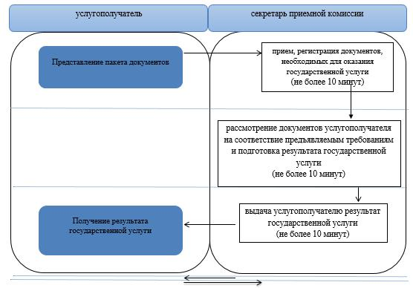

**Условные обозначения:**

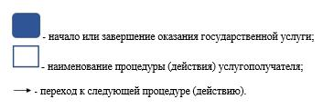

|  |  |
| --- | --- |
|  | Утвержден постановлением акимата Жамбылской области № 134 от 25 июня 2015 года |

**Регламент государственной услуги**

**"Предоставление общежития обучающимся в организациях технического и профессионального образования"**

**1. Общие положения**

      1. Государственная услуга "Предоставление общежития обучающимся в организациях технического и профессионального образования" (далее – государственная услуга) оказывается организациями технического и профессионального образования Жамбылской области, имеющими общежития (далее – услугодатель) в соответствии со стандартом государственной услуги "Предоставление общежития обучающимся в организациях технического и профессионального образования" (далее - стандарт) утвержденным приказом Министра образования и науки Республики Казахстан от 14 апреля 2015 года № 200 "Об утверждении стандартов государственных услуг, оказываемых в сфере технического и профессионального образования" (зарегистрировано в Реестре государственной регистрации нормативных правовых актов от 28 мая 2015 года № 11220).

      Прием заявлений и выдача результатов оказания государственной услуги осуществляются через канцелярию услугодателя.

      2. Форма оказания государственной услуги: бумажная.

      3. Результат оказания государственной услуги – направление о предоставлении общежития обучающимся в организациях технического и профессионального образования по форме согласно приложению 1 к настоящему стандарту государственной услуги, либо мотивированный ответ об отказе в оказании государственной услуги в случаях и по основаниям, установленным законами Республики Казахстан.

      Форма предоставления результата оказания государственной услуги: бумажная

**2. Описание порядка действий структурных подразделений (работников) услугодателя в процессе оказания государственной услуги**

      4. Основанием для начала процедуры (действия) по оказанию государственной услуги является заявление и документы услугополучателя (далее - документы), необходимые для оказания государственной услуги, указанные в пункте 9 стандарта.

      5. Содержание каждой процедуры (действия), входящей в состав процесса оказания государственной услуги, длительность его выполнения:

      1) прием, регистрация документов, необходимых для оказания государственной услуги – в течении 15 минут;

      2) рассмотрение документов услугополучателя и направление их для исполнения – в течении 1 рабочего дня;

      3) рассмотрение документов услугополучателя на соответствие предъявленным требованиям и подготовка результата государственной услуги – не более 7 рабочих дней;

      4) подписание результата государственной услуги руководителем услугодателя – в течении 1 рабочего дня;

      5) выдача услугополучателю результата государственной услуги – не более 30 минут.

      6. Результат процедуры (действия) по оказанию государственной услуги, который служит основанием для начала выполнения следующей процедуры (действия):

      1) зарегистрированное заявление с входящим номером, расписка;

      2) резолюция руководителя услугодателя;

      3) проект результата государственной услуги;

      4) результат государственной услуги.

**3. Описание порядка взаимодействия структурных подразделений (сотрудников) услугодателя, в процессе оказания государственной услуги**

      7. Перечень структурных подразделений (работников) услугодателя, которые участвуют в процессе оказания государственной услуги:

      1) сотрудник канцелярии услугодателя;

      2) заведующий общежитием услугодателя;

      3) руководитель услугодателя.

      8. Описание последовательности процедур (действий) между структурными подразделениями (работниками) с указанием длительности каждой процедуры (действия):

      1) сотрудник канцелярии услугодателя с момента поступления документов проводит их анализ на соответствие перечню, предусмотренному пунктом 9 стандарта, регистрирует и передает их на рассмотрение руководителю услугодателя – в течение 15 минут.

      Подтверждением принятия документов является выдача расписки с указанием фамилии и инициалов лица, принявшего документы, а также штамп, входящий номер и дата;

      2) руководитель услугодателя рассматривает документы услугополучателя и направляет их заведующему общежитием услугодателя для исполнения – в течение 1 рабочего дня;

      3) заведующий общежитием услугодателя рассматривает документы услугополучателя на соответствие предъявленным требованиям и готовит результат государственной услуги, направляет его руководителю услугодателя для подписания – в течение 7 рабочих дней;

      4) руководитель услугодателя подписывает и направляет результат государственной услуги сотруднику канцелярии услугодателя для выдачи услугополучателю – в течение 1 рабочего дня;

      5) сотрудник канцелярии услугодателя выдает услугополучателю результат государственной услуги - не более 30 минут.

**4. Описание порядка взаимодействия с центром обслуживания населения и (или) иными услугодателями, а также порядка использования информационных систем в процессе оказания государственной услуги**

      9. В соответствии со стандартом, оказание государственной услуги через центры обслуживания населения не предусмотрено.

      10. В соответствии со стандартом, государственная услуга оказывается в бумажном виде, в связи с чем, в процессе оказания государственной услуги информационные системы не используются.

      11. Подробное описание последовательности процедур (действий), взаимодействий структурных подразделений (работников) услугодателя в процессе оказания государственной услуги отражается в справочнике бизнес-процессов оказания государственной услуги согласно приложению 1 к настоящему регламенту. Справочник бизнес-процессов оказания государственной услуги размещается на веб-портале "электронного правительства" - www.e.gov.kz, интернет–ресурсе услугодателя.

|  |  |
| --- | --- |
|  | Приложение 1 к регламенту государственной услуги "Предоставление общежития обучающимся в организациях технического и профессионального образования" |

**Справочник бизнес-процессов оказания государственной услуги**

**"Предоставление общежития обучающимся в организациях технического и профессионального образования"**

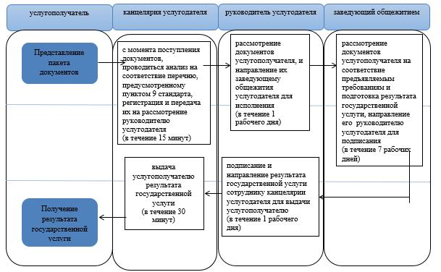

**Условные обозначения:**

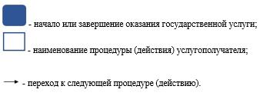

|  |  |
| --- | --- |
|  | Утвержден постановлением акимата Жамбылской области № 134 от 25 июня 2015 года |

**Регламент государственной услуги "Выдача дубликатов документов о техническом и профессиональном образовании"**

      Сноска. Регламент – в редакции постановления акимата Жамбылской области от 31.03.2016 № 109 (вводится в действие по истечении десяти календарных дней после дня его первого официального опубликования).

**1. Общие положения**

      1. Государственная услуга "Выдача дубликатов документов о техническом и профессиональном образовании" (далее – государственная услуга) оказывается в соответствии со стандартом государственной услуги "Выдача дубликатов документов о техническом и профессиональном образовании", утвержденный приказом Министра образования и науки Республики Казахстан от 14 апреля 2015 года № 200 "Об утверждении стандартов государственных услуг, оказываемых в сфере технического и профессионального образования" (зарегистрировано в Реестре государственной регистрации нормативных правовых актов от 28 мая 2015 года № 11220) (далее - стандарт) организациями технического и профессионального, послесреднего образования Жамбылской области (далее–услугодатель).

      Прием заявления и выдача результата оказания государственной услуги осуществляются через:

      1) канцелярию услугодателя;

      2) некоммерческое акционерное общество "Государственная корпорация "Правительство для граждан" (далее – Государственная корпорация).

      2. Форма оказания государственной услуги: бумажная.

      3. Результат оказания государственной услуги: дубликат документов о техническом и профессиональном образовании.

      Форма предоставления результата оказания государственной услуги: бумажная.

**2. Описание порядка действий структурных подразделений (работников) услугодателя в процессе оказания государственной услуги**

      4. Основанием для начала процедуры (действия) по оказанию государственной услуги являются предоставленные услугополучателем документы, указанные в пункте 9 стандарта (далее – документы).

      5. Содержание каждой процедуры (действия), входящей в состав процесса оказания государственной услуги, длительность его выполнения:

      1) прием, регистрация документов, необходимых для оказания государственной услуги – 15 (пятнадцать) минут;

      2) рассмотрение документов услугополучателя и направление их для исполнения – 1 (один) календарный день;

      3) рассмотрение документов услугополучателя на соответствие предъявляемым требованиям и подготовка проекта результата государственной услуги - 17 (семнадцать) календарных дней;

      4) подписание результата государственной услуги заместителем по учебной работе руководителя услугодателя – 1 (один) календарный день;

      5) подписание результата государственной услуги руководителем услугодателя – 1 (один) календарный день;

      6) выдача результата государственной услуги – 15 (пятнадцать) минут.

      6. Результат процедуры (действия) по оказанию государственной услуги, который служит основанием для начала выполнения следующей процедуры (действия):

      1) зарегистрированное заявление с входящим номером, расписка;

      2) резолюция руководителя услугодателя;

      3) проект результата государственной услуги;

      4) подписанный результат государственной услуги;

      5) подписанный, заверенный печатью результат государственной услуги.

**3. Описание порядка взаимодействия структурных подразделений (работников) услугодателя в процессе оказания государственной услуги**

      7. Описание порядка взаимодействия структурных подразделений (работников) услугодателя в процессе оказания государственной услуги:

      1) сотрудник канцелярии услугодателя;

      2) архивариус услугодателя;

      3) заместитель руководителя услугодателя по учебной работе;

      4) руководитель услугодателя.

      8. Описание последовательности процедур (действий) между структурными подразделениями (работниками) с указанием длительности каждой процедуры (действия):

      1) работник канцелярии услугодателя с момента поступления заявления

      проводит анализ документов на соответствие перечню документов, предусмотренному пунктом 9 стандарта, регистрирует и передает его на рассмотрение руководителю услугодателя - 15 (пятнадцать) минут;

      2) руководитель услугодателя рассматривает документы услугополучателя и направляет их архивариусу услугодателя для исполнения –

      1 (один) календарный день;

      3) архивариус услугодателя рассматривает документы услугополучателя на соответствие предъявляемым требованиям, готовит проект результата государственной услуги и направляет заместителю по учебной работе руководителя – 17 (семнадцать) календарных дней;

      4) заместитель руководителя по учебной работе услугодателя подписывает и направляет результат государственной услуги руководителю услугодателя – 1 (один) календарный день;

      5) руководитель услугодателя подписывает, заверяет печатью и направляет результат государственной услуги работнику канцелярии услугодателя для выдачи услугополучателю либо для направления в Государственную корпорацию – 1 (один) календарный день;

      6) работник канцелярии услугодателя выдает услугополучателю результат государственной услуги либо направляет в Государственную корпорацию – 15 (пятнадцать) минут.

**4. Описание порядка взаимодействия с Государственной корпорацией и (или) иными услугодателями, а также порядка использования информационных систем в процессе оказания государственной услуги**

      9. Описание порядка обращения в Государственную корпорацию и (или) к иным услугодателям, длительность обработки запроса услугополучателя:

      сотрудник Государственной корпорации проверяет предоставленные услугополучателем документы на соответствие стандарта – 15 (пятнадцать) минут.

      В случае предоставления услугополучателем неполного пакета документов, согласно перечню, предусмотренному пунктом 9 стандарта, работник Государственной корпорации отказывает в приеме заявления и выдает расписку по форме согласно приложению 2 к стандарту.

      10. Описание процесса получения результата оказания государственной услуги через Государственную корпорацию, его длительность:

      выдача услугополучателю результата государственной услуги – 15 (пятнадцать) минут.

      11. Описание порядка обращения и последовательности процедур (действий) услугодателя и услугополучателя при оказании государственных

      услуг через портал:

      В соответствии со стандартом, государственная услуга оказывается в бумажном виде, в связи с чем, в процессе оказания государственной услуги информационные системы не используются.

      Подробное описание последовательности процедур (действий) взаимодействий структурных подразделений (работников) услугодателя в процессе оказания государственной услуги, а также описание порядка взаимодействия с иными услугодателями и (или) Государственной корпорацией отражается в справочнике бизнес-процессов оказания государственной услуги согласно приложению к настоящему регламенту.

|  |  |
| --- | --- |
|  | Приложение к регламенту государственной услуги "Выдача дубликата документов о техническом и |
|  | профессиональном образовании" |

**Справочник бизнес-процессов оказания государственной услуги "Выдача дубликата документов о техническом и профессиональном образовании" через Государственную корпорацию и услугодателя**

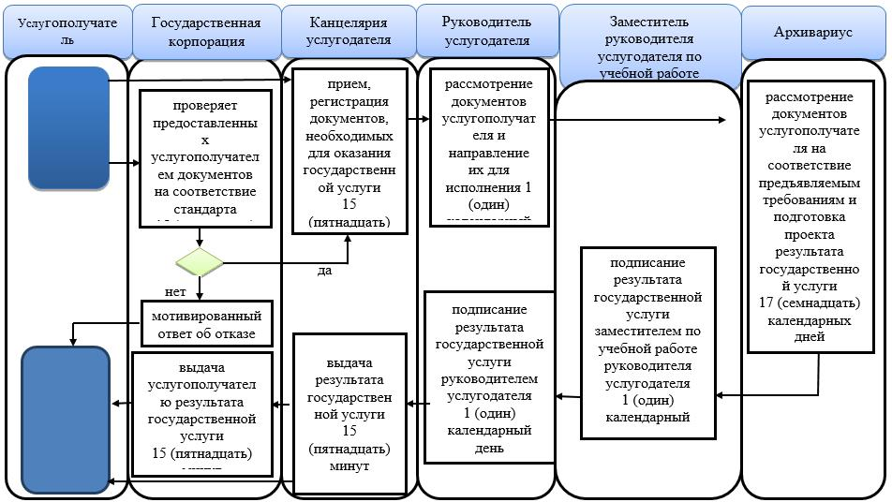

**Условные обозначения:**

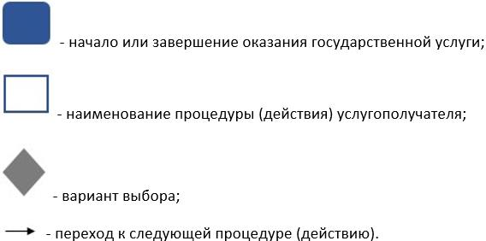

© 2012. РГП на ПХВ «Институт законодательства и правовой информации Республики Казахстан» Министерства юстиции Республики Казахстан